Združenie pestovateľov obilnín
Záhradnícka 21, SK-811 07 Bratislava 1, Slovensko

AKTUÁLNE CENY A VÝVOJ NA TRHU OBILNÍN K 13.1. 2025

● Futures ceny zrnín na burzách k 13.1.2025
 | €uro/tona | Platí k | trend
Pšenica potravinárska
MATIF Paríž | 233,75 | III.´25 | ▲
CBoT Chicago | 199,00 | III.´25 | ▲
BÉT Budapešť | - | - | -
Kukurica
MATIF Paríž | 214,25 | III.´25 | ▲
CBoT Chicago | 175,56 | III.´25 | ▲
BÉT Budapešť | 203,05 | III.´25 | ▼
Repka olejka
MATIF Paríž | 543,50 | II.´25 | ▲
Sója CBoT Chicago | 383,80 | I.´25 | ▲
Kurz (NBS): EURO/USD: 1,0304 ▼; EURO/HUF: 413,68 ▼
Trend: od posledného predošlého údaju: nárast ▲ ; resp. pokles ▼

● Trhové ceny obilnín vo vybraných krajinách Európskej únie
Trhové ceny obilnín v EÚ k 6.januáru 2025, €uro/tona (bez DPH)
pšenica potravinárska |  |  |  |  | jačmeň kŕmny |  |  |  |  | kukurica kŕmna
DE | Hamburg | - | - | DS | DE | Hamburg | - | - | DS | DE | Mníchov | - | - | DS
FR | Rouen | - | - | DP | FR | Rouen | - | - | DP | FR | Bordeaux | - | - | DP
BE | Brusel | - | - | DP | BE | Brusel | 176,90 | - | DP | HU | Budapešť | 198,72 | ▼ | DP
HU | Transdanub | - | - | FG | HU | Transdanubia | - | - | FG | ES | Zaragoza | 240,00 | - | DS
AT | Viedeň | - | - | DS | AT | Viedeň | - | - | DS | AT | Viedeň | - | - | DS
PL | Slaski | - | - | DF | PL | Zachodni | - | - | DF | RO | Mutenia | 184,31 | ▼ | DS
CZ | Praha | 212,45 | ▲ | DF | CZ | Praha | - | - | DF | SK | Bratislava | - | - | DP
RO | Constanta | 228,13 | ▼ | FOB | RO | Mutenia | - | - | DS | raž potravinárska
SK | Bratislava | - | - | DP | SK | Bratislava | - | - | DP | DE | Mannheim | - | - | DS
pšenica kŕmna |  |  |  |  | jačmeň sladovnícky |  |  |  |  | CZ | Praha | 237,39 | ▲ | DF
DE | Mníchov | - | - | DS | DE | Mníchov | - | - | DS | AT | Viedeň | - | - | DS
HU | Transdanub | - | - | FG | CZ | Praha | - | - | DF | pšenica tvrdá
NL | Rotterdam | - | - | CIF | FR | Rouen | - | - | DP | ES | Cordoba | 283,00 | - | DS
AT | Wels | - | - | DS | PL | Zachodni | - | - | DF | FR | La Pallice | - | - | DP
SK | Bratislava | - | - | DP | SK | Bratislava | - | - | DP | IT | Bologna | - | - | DF

Vysvetlivky:
Vývoj trhovej ceny oproti predchádzajúcej hodnote: nárast ▲; pokles ▼; - (bez znaku) stagnácia / neporovnateľné. D – dodané; S – silo; DS – zo sila, na nákladnom aute; DP – z farmy, na nákladnom aute; DF – dodané prvému zákazníkovi, na nákladnom aute; FG – cena na farme; GEX – cena na burze obilia; FOB – „free on board“ (Incoterm) – voľné na palube; CIF – po zaplatení nákladov, poistenia a naloženia; N – neznáme miesto.

● Ceny obilnín na Slovensku k 2.týždňu 2025 (v €uro/t)
 | Západ | Stred | Východ
Pšenica potravinárska
kvalita E | 220 - 240 | 190 - 220 | 200 - 215
kvalita A | 200 - 210 | 185 - 190 | 190 - 200
kvalita B | 190 - 200 | 180 - 185 | 185 - 190
Pšenica kŕmna | 180 - 190 | 180 - 190 | 180 - 190
Jačmeň sladovnícky | 210 - 230 | - | 200 - 220
Jačmeň kŕmny | 160 - 170 | 160 - 170 | 160 - 165
Kukurica na zrno | 190 - 200 | 200 - 210 | -
Vysvetlivky: Západ: kraje BA, TT, NR, TN; Stred: kraje BB, ZA; Východ: kraje PO, KE. Zdroje informácií: Ing. Jakubička; Ing. Slocik; Ing. Krajanec.
Komentár
Cena pšenice mäkkej na svetovom trhu rástla od augusta 2024 a aktuálne sa pohybuje okolo 212-235 €/t (fob). U kukurice bol podobný vývoj ceny a aktuálne je na svetovom trhu v cene 200-240 €/t (fob). Globálna produkcia hlavných zrnín v roku 2024 sa len málo líši od produkcie v roku 2023, mierne stúpla úroda sóje. V rámci Európy, okrem jačmeňa, došlo u všetkých hlavných zrnín k poklesu produkcie. Najväčší vplyv mali extrémy počasia (niekde záplavy, inde sucho). Svetové zásoby zrnín pokračujú, s výnimkou sóje, v klesajúcom trende už niekoľko rokov za sebou.
Od augusta 2024 klesá výmenný kurz euro voči US doláru (aktuálne 1,03 €/USD) a cena ropy na svetovom trhu klesla ku koncu roka 2024 na 74 USD/barrel.
Slovensko a juh Moravy sú ohrozené zimným nedostatkom zrážok (viď mapu):
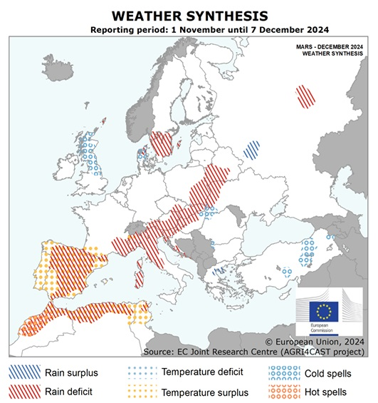
Poveternostná situácia v Európe
1.11.-7.12.2024

Rain surplus – prebytok dažďa
Rain deficit – nedostatok zrážok
Temperature deficit – chladnejšie
Temperature surplus – teplejšie
Cold spells – obdobie mrazov
Hot spells – obdobie horúčav

Zdroj: Cereals_Dashboard.pdf

Svetové ceny obilnín (FOB) k 8.1. 2025:
- Pšenica: US SRW Mexický záliv: 225,- €/t, FR Rouen (1.tr.): 235,- €/t; Ukrajina (potrav.): 215,- €/t;
- Jačmeň: FR Rouen kŕmny: 213,- €/t, Čierne more (kŕm.): 210,- €/t;
- Kukurica: US 3YC Mexický záliv: 207,- €/t; Čierne more (kŕm.): 211,- €/t.
Zdroje: Európska Komisia, portály búrz.
Spracovala: Ing. Vladimíra Debnárová, tajomník Združenia pestovateľov obilnín.

